BZA교정방법

1. 준비물: 제공한 10mohm,100mohm,1ohm(4point 저항), 10ohm 저항 준비 (반드시 제공한 저항을 사용해야 함)
2. BM.exe 실행후 connect or Reconnect SIF단추 눌러서 맞는 IP주소 선택 connect눌러서 연결. IP주소를 모르면 search all단추 눌러서 나타나는 맞는 IP주소 선택.  
   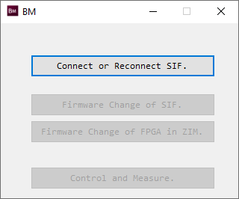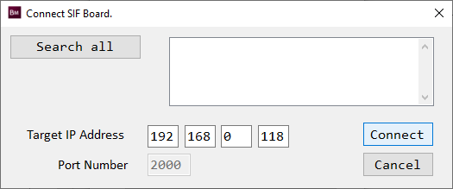
3. CTRL+ALT+M누른후 메뉴에 나타나는 Configuration-Device information 클릭  
   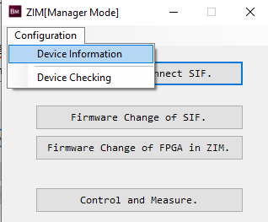
4. EIS Cal. And Safety 탭 선택  
   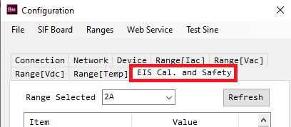
5. 각전류범위별 4종류의 인덕턴스값을 입력

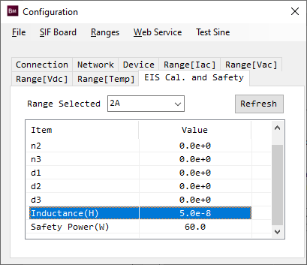.

2A/400mA: 10mOhm사용시 65.729e-9H

200mA/40mA: 100mOhm사용시 82.402e-9H

20mA/4mA: 1Ohm사용시 84.6e-9H

2mA/400uA: 10ohm사용시 85e-9H

Ranges-> Apply the information of the current ranges to the SIF 로 SIF에 저장

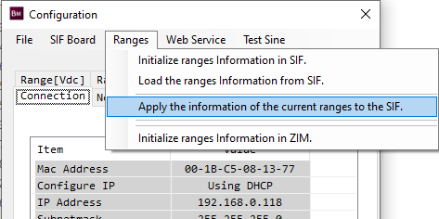

1. Control and Measure 선택  
   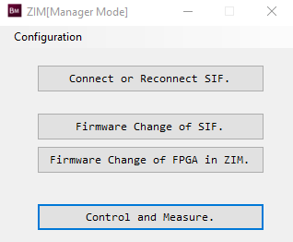
2. ZIM과 파워서플라이 또는 배터리 와 공급한 저항 아래와 같이 연결

+ force *

* force *

+ sense *

* sense *

P 공급한저항 P S S

1. 8개전류범위의 교정 실시  
   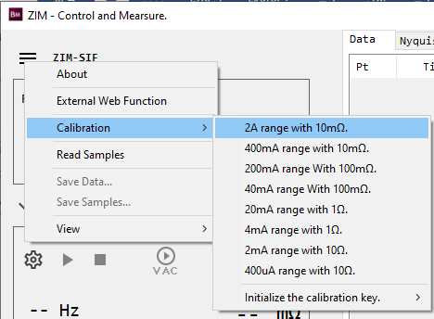

선택하여 클릭하면 전류범위별 다음과 같은 메시지 창이 뜸

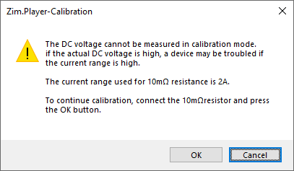

OK단추 누르면 교정시작.

교정에 문제가 있으면 아래와 같은 메시지창이 뜸

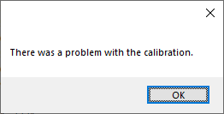

연결등을 확인하고 이상이 없으면 폐사로 연락.

8개 전류범위별로 교정해야 함.

전류범위별 사용할 저항표

2A/400mA: 10mOhm

200mA/40mA: 100mOhm

20mA/4mA: 1Ohm

2mA/400uA: 10ohm 사용 (반드시 제공한 저항을 사용해야 함)

1. 교정이 완료되면

2A: 10mOhm

200mA: 100mOhm

20mA: 1Ohm

2mA: 10ohm

각각의 저항을 전류범위에 맞게

교정할때처럼 연결하여 주파수범위 (**100Hz-2Hz**, 10 point/decade)사용하여 나온 임피던스값을 **평균**내어 기록.

1. 아래의 임피던스값과 위에서 기록한 임피던스값을 비교해 예를들어 아래 임피던스가 9.9mOhm이고 위에서 기록한 임피던스값이 8mOhm이면 Iac의 전류범위에 해당하는 gain에 8/9.9 의 값을 입력: (임피던스값 보정): 측정임피던스값이 목표값보다 작으면 게인을 1보다 작은수 목표값보다 크면 게인을 1보다 큰수.

0.01ohm: 0.0099830ohm

0.1ohm: 0.100091ohm

1ohm: 1.000124ohm

10ohm: 9.96805ohm

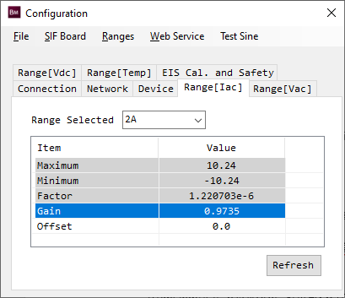

4개의 전류범위 Iac gain값 설정

Ranges-> Apply the information of the current ranges to the SIF 로 SIF에 저장